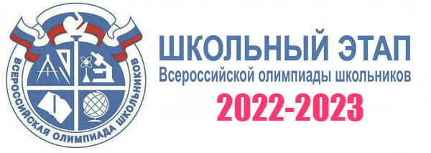
Всероссийская олимпиада школьников — крупнейшее интеллектуальное соревнование, в котором ежегодно принимают участие более 6 млн. школьников. Олимпиада проводится в четыре этапа (школьный, муниципальный, региональный и заключительный) по 24 предметам. Участником школьного этапа может стать любой желающий учащийся 4−11 классов. Победители и призеры заключительного этапа имеют право поступления в вузы без вступительных испытаний.
В 2022 году школьный этап Всероссийской олимпиады по математике, информатике, физике, химии, биологии и астрономии для школьников 4−11 классов на платформе «Сириус Курсы» пройдет согласно графику проведения:

№ | Дата проведения | Предмет
 | 26.09.2022 | Немецкий язык
 | 27.09.2022 | География
 | 28.09.2022 | Физическая культура
 | 29.09.2022 | ОБЖ
 | 30.09.2022 | Физика
 | 03.10.2022 | История
 | 04.10.2022 | Право
 | 06.10.2022 | Экология
 | 07.10.2022 | Химия
 | 10.10.2022 | Английский язык
 | 11.10.2022 | Астрономия
 | 12.10.2022 | Русский язык
 | 13.10.2022 | Искусство (МХК)
 | 14.10.2022 | Биология
 | 17.10.2022 | Экономика
 | 18.10.2022 | Литература
 | 19.10.2022 | Технология
 | 20.10.2022 | Обществознание
 | 21.10.2022 | Математика
 | 28.10.2022 | Информатика

